ТЕХНОЛОГИЧНО УЧИЛИЩЕ ЕЛЕКТРОННИ СИСТЕМИ
към ТЕХНИЧЕСКИ УНИВЕРСИТЕТ - СОФИЯ

ДИПЛОМНА РАБОТА

Тема: Онлайн дневник – система за измерване успеха на ученици

Дипломант: Научен ръководител:
Тихомир Лидански Николай Гетов

СОФИЯ

2016

Увод

Глава 1

Подобни софтуерни продукти и технологиите за реализиране на приложението

1.1 Вече съществуващи онлайн дневници

1.1.1 Engrade

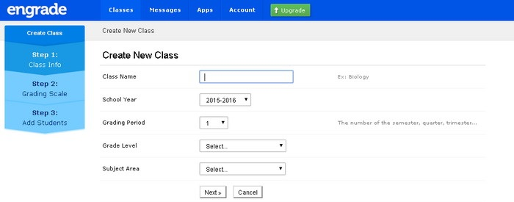
Фиг. 1.1 Engrade

Плюсове: Акаунти за всеки ученик, създаване на тестове, коментари за учениците от учителя.

Минуси: Качване на лични данни, за които трябва разрешение от родител, платени функционалности.

1.1.2 Thinkwave

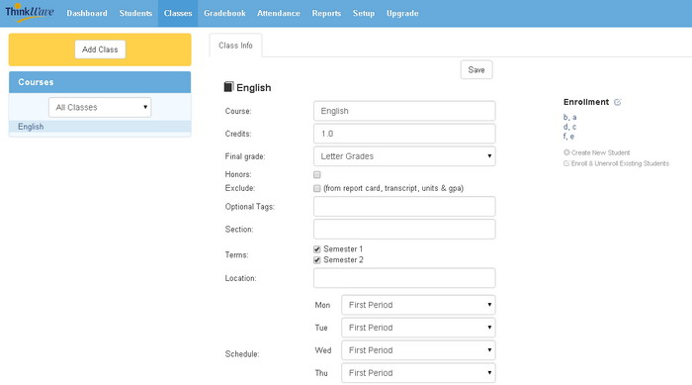
Фиг. 1.2 Thinkwave

Плюсове: Бърза работа с него, широк набор за изобразяване на данни, онлайн предаване на задания.

Минуси: Трудна работа за лектори извън САЩ, платен софтуер.

1.1.3 Schoolology

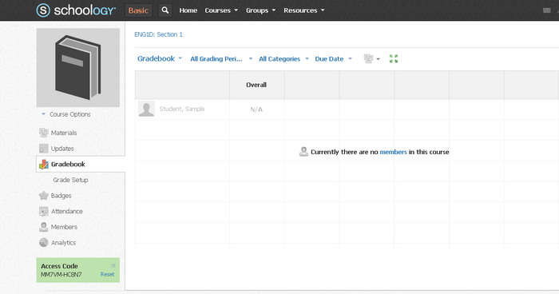
Фиг. 1.3 Schoolology

Плюсове: онлайн предаване на задания, прикачване на файлове за провеждане на уроци, следене на присъствието

Минуси: Учениците трябва сами да се запишат, ръчни настройки за учителските отзиви.

1.1.4 LearnBoost

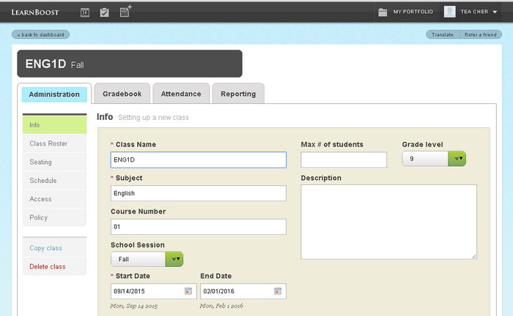
Фиг. 1.4 LearnBoost

Плюсове: Интеграция услугите на Facebook, Google+, WordPres и Twitter, учителят може да преизползва материали.

Минуси: Използва се само американската стандартизация на оценяване.

1.2 Използвани средстдва

1.2.1 XAMPP

XAMPP е софтуерен пакет, създаден с цел разработка и тестване на уеб приложения. Състои се от Apache HTTP Server, MariaDB и езиците PHP и Perl. Представлява безплатно приложение с отворен код, разпространявано под GNU General Public License.

Изключително лесен за инсталация и също така достъпен за която и да е от най – известните операционни системи, XAMPP е неизменима част от работата на много уеб програмисти по целия свят.

Apache от своя страна е най – известният и най - използваният уеб сървър в световен мащаб. Той също е софтуер с отворен код и обслужва огромна част от уеб сайтовете в света.

1.2.2 Sublime Text 2

Sublime Text е междуплатформен софтуер за обработка на изходен код и текстов редактор с приложно-програмен интерфейс написан на Python. Както всички модерни текстови редактори притежава набор от функции като автоматично дописване на кода, които правят процесана работа по – лек.

1.2.3 MySQL Workbench

Предоставя възможност за администрация на база от данни, нейното визуализиране, изпълнение на заявки към нея, както и графичното ѝ проектиране.

Глава 2

Подготовка за създаване на приложението

2.1 Изисквания към крайния продукт

2.1.1 Извеждане на всички ученици, участващи в конкретен курс.

2.1.2 Възможност за оценяване на всеки един от тях.

2.1.3 Следене на тяхното присъствие във виртуалните класни стаи.

2.1.4 Възможност за комуникация учител – родител.

2.1.5 Възможност за учениците да виждат оценките, както и присъствията си.

2.2 Избор на технологии

2.2.1 PHP

PHP е скриптов език върху сървърната страна, който е проектиран за уеб програмиране. Той е един от най – известните езици за създаване на интернет приложения и популярността му расте непрекъснато.

PHP се разпространява свободно под отворен лиценз, взаимодейства отлично със системата за управление на бази от данни MySQL, от там следва възможността за направа на страници с динамично съдържание, което допълнително допринася за популярността му.

Използвайки PHP, ние имаме свободата да избираме операционна система, както и уеб сървър, тъй като езикът е съвместим с голям набор от тях. Що се отнася до базите от данни, с които може да боравим, отново можем да избираме сред широк обхват от тях. Имайки предвид всичко това, езикът ни позволява голяма гъвкавост при разработването на приложения.

2.2.2 MySQL

Система за управление на бази от данни, позволяваща създаване и описване на бази от данни. Използва SQL като език за заявки. Това е система от релационен модел и е една от най – широко използваните в бранша. MySQL се използва в някои големи и добре познати уеб сайтове, а именно: Google, Facebook, Twiter, Flickr и YouTube.

2.2.3 Zend Framework 1.12

Тъй като проектът представлява функционалност към вече готово уеб приложение, PHP фреймуърка бе избран от екипа.

Zend следва архитектурния модел MVC (Модел, изглед, контролер), който има за цел да раздели приложението на три главни логически компонента: модела, изгледа и контролера. Всеки от тези компоненти обслужва определен аспект от приложението. MVC архитектурата е един от най – честите избори при разработването на такива проекти.

2.2.4 PHP Activerecord

PHP Activerecord представлява ORM библиотека с отворен код, целяща значително да ограничи количеството SQL заявки писани ръчно и по този начин да улесни операциите с базата от данни.

2.2.5 jQuery

jQuery е javascript библиотека, опростяваща достъпа до елементи на дадена уеб страница като по този начин позволява лесно изграждане на динамична функционалност в страниците, както и правенето на ajax заявки.

jQuery е безплатен софтуер с отворен код, лицензиран под MIT лиценз и също така най – използваната javascript библиотека днес.

2.2.6 jQuery Fullcalendar Plugin

Fullcalendar е jQuery плъгин за изобразяването на събития върху изглед на календар.

2.3 Релационен модел
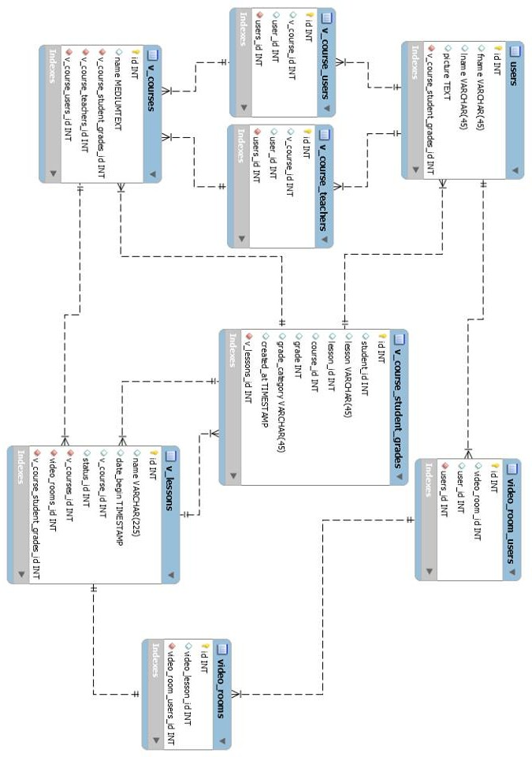

Фиг. 2.3 Релационен модел на приложението
На фигура 2.3 са изложени таблиците, с които приложението ще борави:

Users – Съдържа информация за всеки индивидуален потребител, която ще се използва за неговото разпознаване.

Vcourses – Таблица с информация за курсовете, водени в академията.

VcourseUsers – Участниците в курсовете са записани в тази таблица.

VcourseTeachers – Учителите за всеки един курс.

Vlessons - Съдържа записи за всеки урок от даден курс.

VcourseStudentGrades – Тук ще бъдат записвани оценките на всеки потребител, които получава за участието си в процеса на обучение.

VideoRoomUsers – Информация за участници във виртуална класна стая.

VideoRooms – Информация за самите виртуални класни стаи.

2.4 Алгоритъм на програмата

След като потребителят стигне до страницата на приложението, той трябва да избере един от курсовете, в които участва или преподава (в зависимост от ролята, която има).След избор на курс се зарежда таблица с информация.

Учениците виждат своите оценки и присъствие за всеки един изминал урок от курса с възможност да проверят на кои дата са присъствали и съответно отсъствали.

Учителите пък получават достъп до всеки един ученик, участващ в курса. От там те могат да дадат оценка на конкретен ученик за някой от изминалите уроци, да се свържат с родителите на ученика, да прегледат оценките, които вече са внесли или да проверят присъствието на всяко едно дете.

Глава 3

Създаване на приложението

3.1 Релационен модел

3.1.1 Users

Съдържа данните на потребителя и помага за неговата идентификация. Тези данни ще играят важна роля в развитието на приложението и неговата цялост.

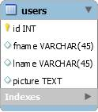

Фиг. 3.1 Потребителската таблица

Id – уникален идентификатор на записите (потребителите) в таблицата. Служи за намирането на конкретен човек и свръзката му към записи в други таблици.

Fname – собственото име. Ще бъде изобразено на избрани места.

Lname – фамилията. Подобно на собственото име, тя ще бъде изобразявана заедно с него.

Picture – текст с името на файл, прикачен от потребителя. Стойността от полето се използва за показване на профилната му снимка.

3.1.2 Vcourses

Съдържа записи за всеки един протичащ курс. Играе ключова роля в архитектурата на базата данни.

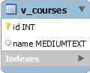

Фиг. 3.2 Таблица с курсовете

Id – уникален идентификатор на записите. Ще се използва като вторичен ключ в още няколко таблици.

Name – текст с името на курса. Нужно при изброяване в списък с курсовете.

3.1.3 VcourseUsers

Осъществява връзка с таблицата с курсове и тази с потребители, съдържа в себе си записи за всички участници във всеки един курс.

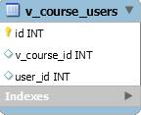

Фиг. 3.3 Таблица VcourseUsers

Id – уникален номер на всеки един запис.

V_Course_Id – идентификаторът на курса като вторичен ключ.

User_Id – уникалният идентификатор на потребителя също присъства като вторичен ключ.

3.1.4 VcourseTeachers

Подобно на таблица VcourseUsers, тук е направена свръзката преподавател – курс.

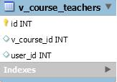

Фиг. 3.4 Таблица с преподаватели в курсове

Id – единен номер на всеки един от записите.

V_Course_Id – вторичен ключ, номерът на курса от таблицата с курсове.

User_Id - единният номер на потребителя, осъществяващ връзка между таблиците.

3.1.5 Vlessons

Съдържа в себе си записи за уроците, част от определен курс по обучение.

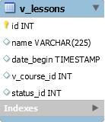

Фиг. 3.5 Таблица Vlessons

Id – единен номер за всеки запис. Участва като вторичен ключ в други таблици.
Name – име на урока. Ще бъде визуализирано на избрани места.

Date_begin – дата и час на началото на урока.

V_Course_Id – идентификатор на курса.

Status_Id – число, отразяващо статуса на урока (протичащ в момента, вече приключил, още не е започнал).

3.1.6 VideoRooms

Записи за всяка една сесия във виртуална класна стая.

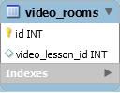

Фиг. 3.6 Video_rooms

Id – уникален идентификатор, играе роля на вторичен ключ в друга таблица.

Video_Lesson_Id – идентификаторът на урок от таблица Vlessons.

3.1.7 VideoRoomUsers

Съдържа информация за участници във видео урок. При присъствие на ученик във видео стая се създава нов запис в таблицата.

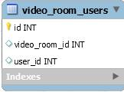

Фиг. 3.7 VideoRoomUsers

Id – единен номер на записите.

Video_Room_Id – идентификатор на видео стаите, вторичен ключ от таблица VideoRooms.

User_Id – уникалният номер на потребителя.

3.1.8 VcourseStudentGrades

Таблица, в която се записват оценките на всеки един ученик.

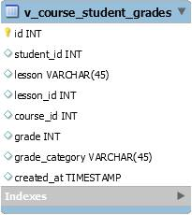

Фиг. 3.8 Таблица с оценки

Id – уникален идентификатор за всеки един запис.

Student_Id – единният номер на потребителя.

Lesson – името на урока, за който се отнася оценката.

Lesson_Id – идентификатора на урока.

Course_Id – идентификатора на курса.

Grade – стойността на самата оценка

Grade_Category – категория на оценката, а именно: Работа в клас, Домашна работа и пр.

Created_At – датата, на която е оценен ученика (е направен записа).

3.2 Алгоритми

3.2.1 Учителски изглед

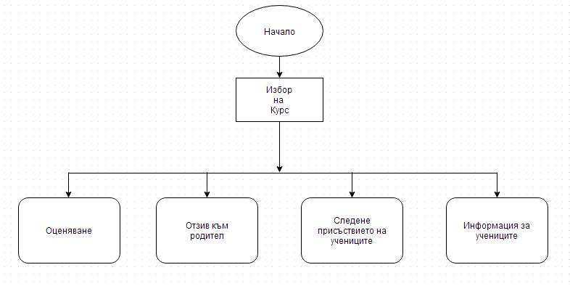

Фиг. 3.9 Алгоритъм на учителския изглед

3.2.1.1 Инициализация

За да може преподавателя да пристъпи към работа трябва да избере един от курсовете, в които преподава.

При зареждане на страницата се извиква един от методите в контролера, който подава данни на модула, където се изпълнява заявка с предадените параметри и се връщат всички курсове, в които участва лекторът, а най – накрая те се предават към изгледа.

На функцията от модела се подават два параметъра: Уникалния идентификатор на потребителя и ролите му. Това става чрез асоциативния масив “identity”. Той съдържа всички лични данни на вписания в момента потребител.

GradeBookController:

public function gradebookAction() {
if (!$this->view->hasRole('Teacher') && !$this->view->hasRole('Organization'))
$this->_redirector->gotoroute(array(), 'not_found');

$this->view->courses = VCourse::getCoursesByUserId($this->identity['id'], $this->identity['roles']);
$this->view->id = $this->_request->id;
}

Модел Vcourse:

public static function getCoursesByUserId($user_id, $roles) {
if (in_array('Teacher', $roles)) {
$sql = "
LEFT JOIN
v_course_teachers as vct
ON
vct.v_course_id = vc.id
WHERE
vct.user_id = ? ";
} else {
$sql = "
LEFT JOIN
v_course_users as vcu
ON
vcu.v_course_id = vc.id
WHERE vcu.user_id IN (?) ";
}

$courses = self::find_by_sql("SELECT
vc.id,
vc.name
FROM
v_courses as vc " . $sql . " ", array($user_id));

return $courses;

}

3.2.1.2 Зареждане на дневника

При избиране на един от възможните курсове се изпраща заявка към сървъра, с параметри, нужни за извличането на информацията в дневника. Заявката се обработва от контролера, извиквайки методи от моделите User и VcourseStudentGrades, за да вземем списък с учениците, участващи в курса и съответно - техните оценки.

GradebookController:

public function listGradesAction() {
$students = User::getStudentsByCourseId($this->_request->course);
if (!empty($students)) {
$grades = VCourseStudentGrades::getStudentGrades($this->_request->course, $students);
$this->view->students = $students;
$this->view->grades = $grades;
$this->view->course = $this->_request->course_name;
}
}

Модел User:

public static function getStudentsByCourseId($course_id) {

$students = User::find_by_sql("SELECT
u.id,
u.fname,
u.lname,
u.picture,
vc.name as course_name,
vc.id as course_id
FROM
users as u
LEFT JOIN
v_course_users as vcu
ON
vcu.user_id = u.id
LEFT JOIN
v_courses as vc
ON
vc.id = vcu.v_course_id
WHERE
vcu.status_id = 3 AND
vcu.v_course_id = ? ",
array($course_id));

return $students;

}

На функцията се предава идентификатора на курса, който се използва в заявката за намиране на учениците.

Модел VcourseStudentGrades:

public static function getStudentGrades($course, $students) {
$student_id = array_map(function($o) { return $o->id; }, $students);

$sql = "SELECT grade, student_id, course_id, id, grade_category
FROM v_course_student_grades
WHERE course_id = ?
AND student_id IN (".implode(", ", $student_id).")
";
$result = VCourseStudentGrades::find_by_sql($sql, array($course));

foreach ($students as $student) {
$grades[$student->id] = array();

foreach ($result as $res) {
if ($student->id == $res->student_id)
array_push($grades[$student->id], $res);
}
}

return $grades;
}

На метода “getStudentGrades” се предават идентификатора на курса, както и масив с учениците, участващи в курса. Използват се в заявката, с която получаваме масив, съдържащ оценките на всеки един ученик.
Обхождаме двата масива, като ако намерим съвпадение с идентификатора на ученик от двата обекта, записваме оценката в друг масив с ключ – номера на потребителя.

3.2.1.3 Филтриране на оценките:

Ако учител реши да види оценките от конкретна категория, например домашна работа, взимането им става по аналогичен начин.
Заявката с параметри стига до контролера, той от своя страна извиква функции от моделите като им подава същите тези параметри и резултатите се извеждат на потребителя.

GradebookController:

public function filterGradesAction() {
$students = User::getStudentsByCourseId($this->_request->course);
$grades = VCourseStudentGrades::filterGrades($this->_request->course, $students,
$this->_request->filter);

$this->view->students = $students;
$this->view->grades = $grades;
$this->view->course = $this->_request->course_name;
}

Модел VcourseStudentGrades:

public static function filterGrades($course, $students, $filter_val) {
$student_id = array_map(function($o) { return $o->id; }, $students);

$sql = "SELECT grade, student_id, course_id, id, grade_category
FROM v_course_student_grades as vcg
WHERE vcg.course_id = ?
AND vcg.grade_category = ?
AND student_id IN (".implode(", ", $student_id).")
";
$result = VCourseStudentGrades::find_by_sql($sql, array($course, $filter_val));

foreach ($students as $student) {
$grades[$student->id] = array();

foreach ($result as $res) {
if ($student->id == $res->student_id)
array_push($grades[$student->id], $res);
}
}

return $grades;
}

3.2.1.4 Оценяване на ученик:

За да може да даде своята оценка, един учител трябва да попълни няколко полета, чиито данни се пращат на метод от контролера. От там се предават към модела, с който се прави запис в таблицата с оценки.

GradebookController:

public function gradeStudentAction() {
if ($this->getRequest()->isPost() && is_null(VCourseStudentGrades::checkIfGradeExists($this->_request->getParams()))) {

VCourseStudentGrades::gradeStudent($this->_request->getParams());
} else {
echo $this->view->t('YOU_HAVE_ALREADY_GRADED_THIS_STUDENT', [], false);
}
}

Като аргумент на функцията gradeStudent се предава метода getParams на request обекта. Той връща асоциативен масив с елементи – параметрите от заявката, във вид ключ (името на параметъра) и стойност (стойността). Използвайки тях се прави запис в таблицата като първо проверяваме дали съществува оценка на този ученик за даден урок и категория.

Модел VcourseStudentGrades:

public static function gradeStudent($params) {
if (is_array($params) && !empty($params)) {
$grade = new self;
$grade->student_id = $params['student'];
$grade->course_id = $params['course'];
$grade->grade = $params['grade'];
$grade->grade_category = $params['category'];
$grade->lesson = $params['lesson'];
$grade->lesson_id = $params['lesson_id'];

$grade->save();
}
}

public static function checkIfGradeExists($params) {
$result = self::find_by_lesson_id_and_student_id_and_grade_category(
$params['lesson_id'], $params['student'], $params['category']);

return $result;
}

3.2.1.5 Присъствие:

Учител може да види статистика за присъствието на всеки курсист. Подавайки на метода масив с ученици или идентификатора на един, получаваме броя на присъствията му във видео стаи от дадения курс.

GradebookController:

public function attendanceAction() {
$students = User::getStudentsByCourseId($this->_request->course);
$attendance = VideoRoomUser::studentAttendance($students, $this->_request->course);

$passed_lessons = VLesson::find_by_sql("SELECT COUNT(id) as completed_lessons
FROM v_lessons
WHERE v_course_id = ? AND status_id = ? GROUP BY v_course_id",
array($this->_request->course, 12));

$this->view->students = $students;
$this->view->attendance = $attendance;
$this->view->passed_lessons = (!empty($passed_lessons)) ? $passed_lessons[0]->completed_lessons : '0';
$this->view->course = $this->_request->course_name;
}

Модел VideoRoomUsers:

public static function studentAttendance($students, $course) {
$attendance = array();
$sql = '';

if (is_array($students)) {
$student_id = array_map(function($o) { return $o->id; }, $students);
$sql = "WHERE nvru.user_id in (".implode(", ", $student_id).")";

} else {
$sql = "WHERE nvru.user_id = ".$students."";
}

$attendant = self::find_by_sql("SELECT
COUNT(nvru.user_id) as times_visited,
user_id,
GROUP_CONCAT(date_begin) as date,
GROUP_CONCAT(name) as lessons
FROM (
SELECT
vru.user_id as user_id,
vl.name as name,
vl.date_begin as date_begin
FROM
v_lessons as vl
INNER JOIN
video_rooms as vr
ON
vr.video_lesson_id = vl.id
INNER JOIN
video_room_users as vru
ON
vru.video_room_id = vr.id
WHERE
vl.v_course_id = ?
GROUP BY
vl.id, vru.user_id, vl.name
) as nvru ".$sql."
GROUP BY user_id", array($course));

if (is_array($students)) {
foreach ($students as $student) {
$attendance[$student->id] = $student;
$attendance[$student->id]->times_visited = '0';

if (!empty($attendant)) {
foreach ($attendant as $att) {

if ($student->id == $att->user_id)
$attendance[$student->id]->times_visited = $att->times_visited;
}
}
}

} else if (!empty($attendant)) {
$attendance = explode(',', $attendant[0]->lessons);
}

return $attendance;
}

Проверяваме дали е подаден масив с ученици или id на един единствен. Според резултата правим заявка с един идентификатор или с тези на всички ученици. Накрая обхождаме масивите на учениците и резултата и при съвпадение на единните номера, отбелязваме броя присъствия. Ако искаме да получим данните за един потребител се връща масив с имената на уроците, в които е присъствал.

3.2.1.6 Връзка учител - родител:

Учителят има възможност да се свърже с родител на свой ученик едновременно чрез електронна поща и съобщение в системата. За целта е нужно да попълни форма с данните, които иска да изпрати. Те пък ще бъдат записани в таблица от базата данни, а после изпратени до потребителя.

GradebookController:

public function teacherFeedbackAction() {
$params = $this->_request->getParams();

$params['child'] = User::find_by_id($this->_request->child_id);
$params['teacher'] = User::find_by_id($this->identity['id']);

$parents = $params['child']->getParents();

$receiver = (!empty($parents)) ? array_map(function($o) { return $o->parent_id; }, $parents) : (array)$this->_request->child_id;

foreach ($receiver as $rec) {
UserMessage::teacherFeedback($params, $rec);

Mail::teacherFeedback($params, $rec, $this->realm);
}

if (isset($this->_request->copy))
Mail::teacherFeedback($params, $params['teacher']->email, $this->realm);
}

От заявката получаваме единния номер на ученика, създаваме обект от тип User с него и извикваме метода getParents. Той ще върне масив от обекти на родителите, ако има такива, или празен такъв.

Ако има родители се изпраща поща и съобщение до всеки един от тях, ако ли не се изпращат до самия ученик.

Има възможност и лекторът да получи копие от електронната поща.

Модел Mails:

public static function teacherFeedback($params, $receiver, $realm) {
$mail = new Mail;
$mail->subject = $params['subject'];

if (Zend_Validate::is($receiver, 'EmailAddress')) {
$mail->email = $receiver;

} else {
$mail->user_id = $receiver;
}

$mail->template = 'teacher-feedback-email';
$mail->send_after = date('Y-m-d H:i:s');
$mail->params = serialize(array(
'message' => $params['message'],
'teacher_fname' => $params['teacher']->fname,
'teacher_lname' => $params['teacher']->lname,

'child_fname' => $params['child']->fname,
'child_lname' => $params['child']->lname,

'realm' => $realm,
'domain' => $_SERVER['HTTP_HOST']
));

$mail->save();
}

Модел UserMessage:

public static function teacherFeedback($params, $receiver) {
$user_message = new self;

$user_message->sender_user_id = $params['teacher']->id;
$user_message->receiver_user_id = $receiver;
$user_message->subject = $params['subject'];
$user_message->message = $params['message'];
$user_message->realm_id = 286;

$user_message->save();
}

3.2.1.7 Информация за една оценка:

При натискане върху една от клетките на таблицата с оценки се изпраща заявка с нейния идентификатор. В контролера се прави заявка с този номер като от нея получаваме обект на самата оценка. Част от свойствата на обекта се вкарват в масив, който се превръща в json формат, а след това се предава на javascript – а, където се обработва и визуализира.

GradebookController:

public function gradeInfoAction() {
$grade_arr = array();
$grade = VCourseStudentGrades::find_by_id($this->_request->grade_id);

array_push($grade_arr, $grade->grade_category, $grade->lesson, $grade->created_at->format('d-m-Y'));
echo json_encode($grade_arr);
}

Javascript:

var pop_content = '';
function populatePopover(id, selector) {
$.ajax({
type: "POST",
url: _root +'/academy/grade-book/grade-info',
data: {grade_id: id},
dataType: 'json',
success: function(data) {
pop_content = '<p>Тип на оценката: ' + data[0] + '</p><br> <p>Урок: ' + data[1] + '</p><br> <p>Дата: ' + data[2] + '</p><br>';

$(selector).popover({
html: true,
title: 'Вашата оценка',
content: pop_content
}).popover('toggle');
}
});
}

$(document).on('click', '.grade-info', function() {
populatePopover(this.id, $(this));
});

След като е получен ответ от контролера, елементите от масива се разпределят в съдържанието на попоувъра.

3.2.1.8 Визуализация на присъствията с помощта на календар

Посредством jQuery плъгин – а Fullcalendar е възможно да се представи нагледно в кои уроци е присъствал и съответно – от кои е отсъствал даден курсист.

Един от начините, който плъгинът ни предоставя да напълним календара със събития е като го снабдим с json обекти, всеки от които представлява едно събитие (урок) на календара.

GradebookController:

public function attendanceInfoAction() {
$calendar = array();

$pres_lessons = VideoRoomUser::studentAttendance($this->_request->student_id, $this->_request->course_id);

$lessons = VLesson::getPassedLessons($this->_request->course_id);
$lesson_names = array_map(function($o) { return $o->name; }, $lessons);

foreach ($lesson_names as $key => $value) {
$cal_arr = (in_array($value, $pres_lessons)) ?
array('title'=>$value, 'start'=>$lessons[$key]->date_begin->format('Y-m-d H:i:s'),
'textColor'=>'green', 'allDay'=>false, 'id'=>$lessons[$key]->id) :

array('title'=>$value, 'start'=>$lessons[$key]->date_begin->format('Y-m-d H:i:s'),
'textColor'=>'red', 'allDay'=>false, 'id'=>$lessons[$key]->id);
array_push($calendar, $cal_arr);
}

echo json_encode($calendar);
}

Когато потребител реши да види календара с присъствия и отсъствия се извиква по – горния метод от контролера. В него се извиква функцията studentAttendance, на която предаваме информация за един ученик и съответно ще върне масив с уроците, в които е присъствал.

След това взимаме всички изминали уроци и обхождаме масива с тях. В тялото на цикъла записваме асоциативен масив, чийто ключове представляват свойствата на обектите, които ще бъдат предадени на календара. Накрая полученият масив се предава на javascript – а в json вид, за да може да бъде обработен и изведен върху календара.

Javascript:

$('#calendar').fullCalendar({
events: {
url: _root +'/academy/grade-book/attendance-info',
type: 'POST',
data: {
course_id: course_val,
student_id: student_id
},
success: function(data) {
if (start == false && data.length != 0) {
$('#calendar').fullCalendar('gotoDate', data[0].start);
}
start = true;
},
error: function() {
console.log('There was an error while fetching events!');
},
start: '2015-01-01'
},
eventClick: function(event) {
window.open(_root+'/lesson/preview/'+event.id , '_blank');
}
});

За да бъдат извлечени данните нужни на календара се прави заявка към по – горе описания контролер, предавайки данни, нужни за изпълнение на операциите в него.

3.2.2 Ученически/Родителски изглед

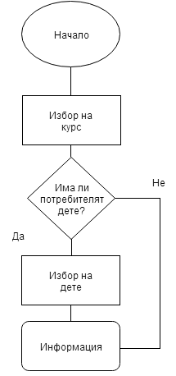

Фиг. 3.10 Алгоритъм на ученическия и родителския изглед

3.2.2.1 Инициализация

Подобно на учителския изглед, потребителят трябва да избере курс, в който участва от падащо меню. Ако обаче е родител с повече от едно деца, ще има възможност да избира и детето, за което иска да види бележник с оценки.

GradebookController:

public function markBookAction() {
if ($this->view->hasRole('Teacher') || $this->view->hasRole('Organization'))
$this->_redirector->gotoroute(array(), 'not_found');

$user = User::find_by_id($this->identity['id']);
$children = $user->getChildren();
$children_id = implode(', ', array_map(function($o) { return $o->user_id; }, $children));

$user_id = (empty($children)) ? $user->id : $children_id;

$courses = VCourse::getCoursesByUserId($user_id, $this->identity['roles']);

$this->view->children = $children;
$this->view->courses = $courses;
$this->view->id = $this->_request->id;
}

3.2.2.2 Зареждане на бележника

След получаване на нужните параметри извличаме информацията за конкретен ученик.

GradebookController:

public function studentGradesAction() {
$user_id = (!isset($this->_request->student_id)) ? $this->identity['id'] : $this->_request->student_id;
$user = User::find_by_id($user_id);

$this->view->student = $user;

$this->view->lessons = VCourseStudentGrades::getStudentData($this->_request->course, $user->id);

$attendance = VideoRoomUser::studentAttendance($user->id, $this->_request->course);
$this->view->attendance = $attendance;
}

Модел VcourseSudentGrades:

public static function getStudentData($course, $student) {
$sql = "SELECT vl.name,
GROUP_CONCAT(DISTINCT CASE WHEN vcg.grade_category = 'Classwork' THEN vcg.grade ELSE NULL END) as class_grades,
GROUP_CONCAT(DISTINCT CASE WHEN vcg.grade_category = 'Homework' THEN vcg.grade ELSE NULL END) as home_grades,
GROUP_CONCAT(DISTINCT CASE WHEN vcg.grade_category = 'Quiz' THEN vcg.grade ELSE NULL END) as quiz_grades
FROM v_lessons as vl
LEFT JOIN v_course_student_grades as vcg
ON vcg.lesson_id = vl.id AND
vcg.student_id = ?
INNER JOIN v_course_users as vcu
ON vcu.v_course_id = vl.v_course_id
WHERE vl.v_course_id = ?
AND vcu.user_id = ?
AND vl.status_id = 12
GROUP BY vl.id";

$data = VCourseStudentGrades::find_by_sql($sql, array($student, $course, $student));

return $data;
}

Методът getStudentData връща масив, съдържащ обекти, всеки от който съдържа името на урока и оценките за всяка една категория на ученика.

Глава 4

Ръководство на потребителя

4.1 Учителски изглед

След избор на курс, пред учителя се открива изгледа на дневник. От там е възможно да сортира оценките по категория, да оцени учениците, да изтрие вече направена оценка, ако сметне за добре, да се свърже с техните родители и да проследи, както нагледно, така и в статистически вид присъствието на учениците.

Фиг. 4.1

